**Prosjekt Leaf Leaves**

**Produkt utarbeidet av:**

Aurora Singstad Grefsrud, Frédéric Petit Stangervåg

**Produktet er en del av IT2-prosjektarbeid**

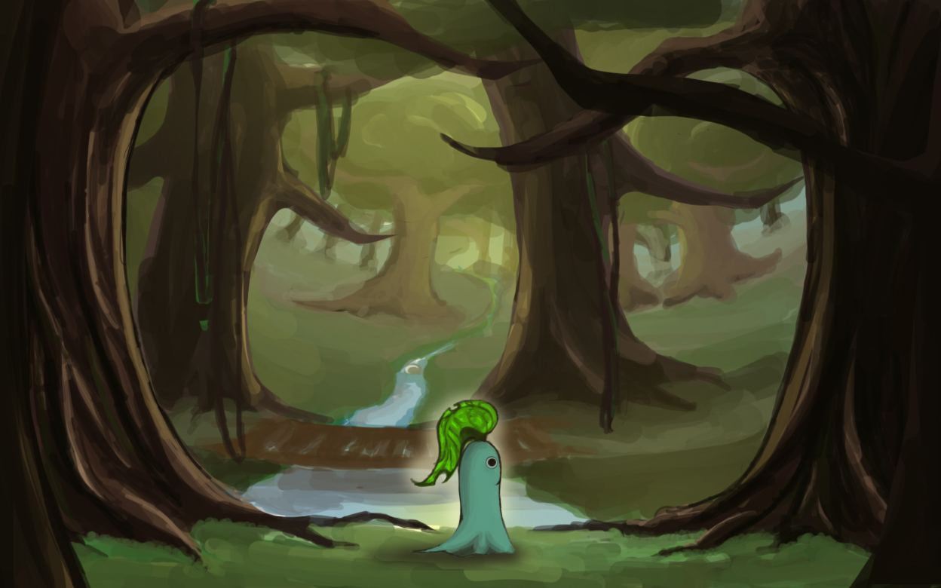

Innholdsfortegnelse

Prosjektbeskrivelse 3

Kunden 3

Produktet 3

Brukeren 3

Kravspesifikasjoner 3

Spesifikasjoner/hva trengs 3

Registrering av bruker 3

Begrensinger/midler for utarbeiding 3

Design 4

Beskrivelse av produktet og de forskjellige scenene 4

Spilldesign 5

Utviklingsplan og budsjett 7

Arbeidsfordeling og tidsbruk 7

Budsjett 7

Testplan 7

Dokumentasjon av produktbearbeiding og problemer i logg 7

Betatest av produkt 7

Problem og håndtering 7

Konklusjon 8

Total pris, tid 8

Hvordan gikk det 8

# Prosjektbeskrivelse

## Kunden

Kunden vår er et relativt stort IT-selskap som selger nettsideløsninger. De holder på å bygge opp et image og et merke ved å drive med en del småprosjekter og større reklameringsløsninger. Et av disse er å lage et nettspill med selskapets maskot-figur i hovedrollen. Spillet skal være underholdende med en middels vanskelighetsgrad og et design som de satser på kan tiltrekke oppmerksomhet på internett.

## Produktet

Produktet vårt er et eventyrspill som handler om å komme seg ut av et rom hovedkarakteren er fanget i. Han skal gjøre dette ved å fullføre tre forskjellige oppdrag han får. Disse oppdragene skal foregå i samme rom, men i forskjellige nivåer. Man skal kunne utforske deler av banen. Både musikk og design vil være svært gjennomført, og et av hovedfokusene i tillegg til en fin storyline og selvfølgelig velfungerende spill.

## Brukeren

Spillets målgruppe er barn og ungdom, men også voksne som er interessert i eventyrspill. Brukeren skal lage et brukernavn og passord som gjør at de kan logge seg inn til sist lagrede fil. Deretter begynner de spillet, som styres ved bruk av key-boardet på datamaskinen. Når som helst kan brukeren slå av spillet, og når han/hun deretter logger seg på igjen vil spillet starte ved siste checkpoint. Det vil også være bakgrunnsmusikk som kan slåes av og på.

# Kravspesifikasjoner

## Spesifikasjoner/hva trengs

Hva som kreves av prosjektet:

* Storyboard/planlegging
* Utforming og programmering av et fungerende spill
* Produksjon av all designmessige nødvendigheter
* Utvikling av et brukerbasert system
* Overføring til nettleser

## Registrering av bruker

Brukeren vil registrere seg ved først å opprette et navn og passord som lagres i databasen vår. Deretter kan han logge inn som vanlig. Spillet vil bli lastet inn slik det var ved siste checkpoint. Bruker kan også fjerne sin konto ved å trykke på en knapp og deretter bekrefte med passord. All informasjon vil da bli slettet.

## Begrensinger/midler for utarbeiding

Vi vil ikke ha tid til å lage et langt, fullt utviklet eventyrspill innenfor den nåværende tidsrammen. Vi vil derfor fokusere på å lage en funksjonell prototype som eventuelt kan utvikles videre ved senere anledning. Det er ikke sikkert at et databasesystem vil kunne bli opprettet heller, eller at spillet kommer på nettet innen tidsfrist. Vi vil i så fall lage en detaljert beskrivelse med fungerende eksempler av hvordan vi ville gjort dette i praksis.

Vi bruker fildelingssystemet Git for Windows som lar oss jobbe med filer som tilhører samme prosjekt og deretter synkronisere/merge arbeidet vårt. Da har vi alltid tilgang til filene på nettet, dersom vi husker å jevnlig oppdatere filtreet.

# Design

## Beskrivelse av produktet og de forskjellige scenene

Vi skal altså utvikle et fungerende og attraktivt eventyrspill som skal spilles fra nettet. For å kunne utvikle produktet vårt er det nødvendig med en spillmotor. Derfor vil vi utforme prosjektet i Unity3D. Dette programmet er gratis å laste ned, så det vil ikke medføre noen utgifter.

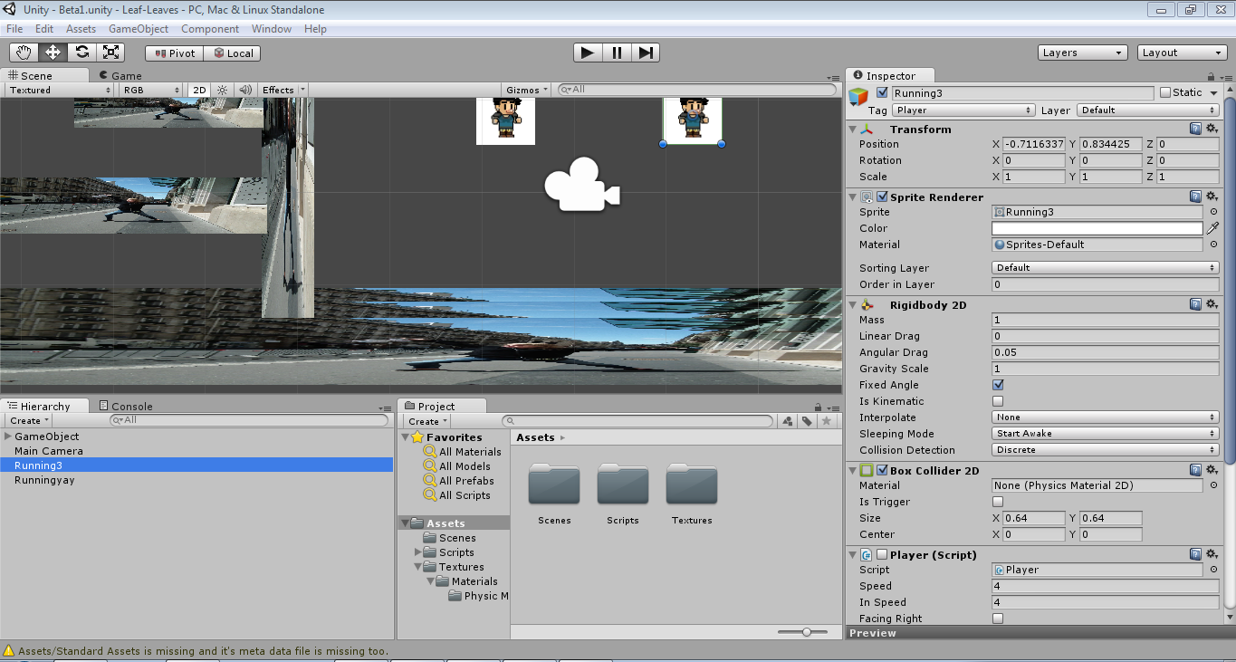

For mer info, se [unity3d.com](http://unity3d.com)

Kodeutviklingsprogrammet som kommer med Unity; Mono Develop, er effektivt og samarbeider godt med spillmotoren vår. Derfor bruker vi dette til kodeskriving.

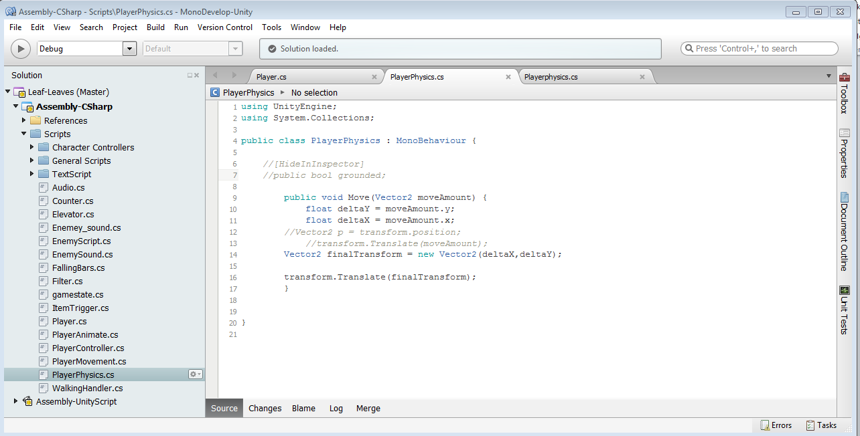

Språket vi bruker til programmering vil hovedsakelig være C#, med mulige innslag av Javascript. I tillegg vil vi trenge et bilderedigerings/tegneprogram. Siden vi allerede har Adobe Photoshop CS6 har vi valgt å bruke dette i kombinasjon med Wacom tablets for å tegne digitalt.

## Spilldesign

Spillet baserer seg på en rekke «puzzles», hvor spilleren må løse disse for å komme seg frem til mål. Det er tre baner totalt, hvor løsningen av den første fører videre til andre, og andre videre til siste. Spilleren begynner i et rom med tre dører, hvor tre respektive dørvoktere sørger for at banene blir spilt i riktig rekkefølge. Dette rommet vil spilleren ankomme igjen etter å ha løst de respektive banene, med unntak av siste bane som fører spilleren i mål.

Disse tre puzzle-banene er samlet i én og samme bane(skog), delt opp i hvert sitt lag i dybden.

Bane 1

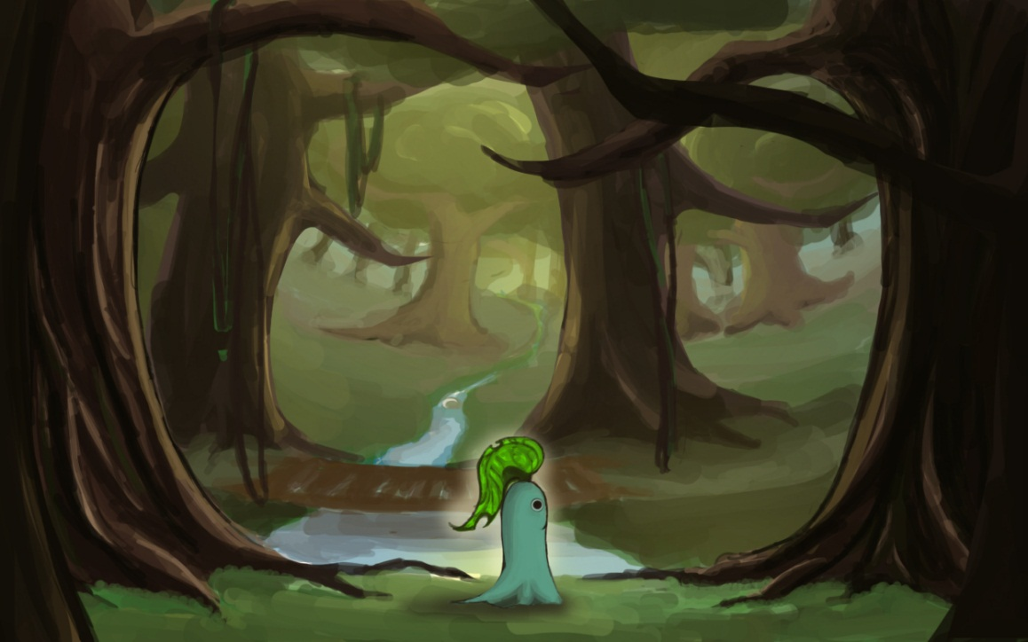

Her skal spilleren samle opp høner for dørvakt nr. 1, og må utnytte hoppefunksjonen til karakteren.

Bane 2

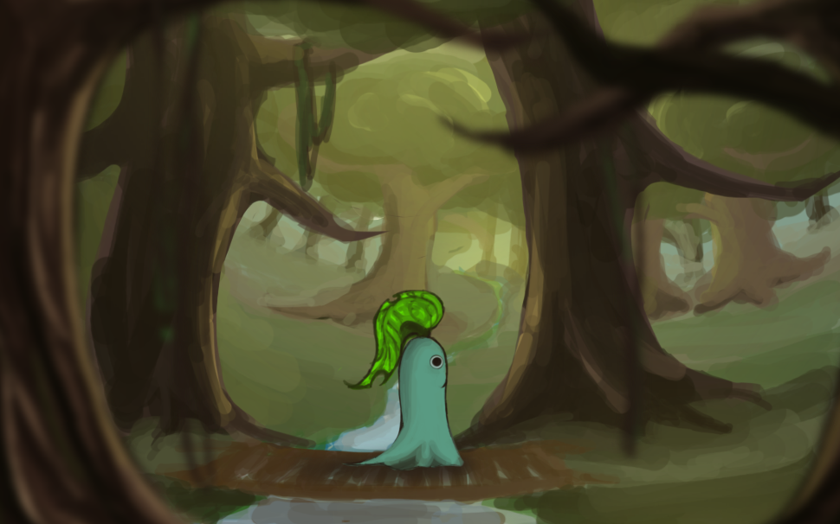

I bane 2 skal spilleren bruke eggprodusering-funksjonen til karakteren for å klatre opp i trær og plukke riktig frukt for dørvakt nr. 2.

Bane 3:

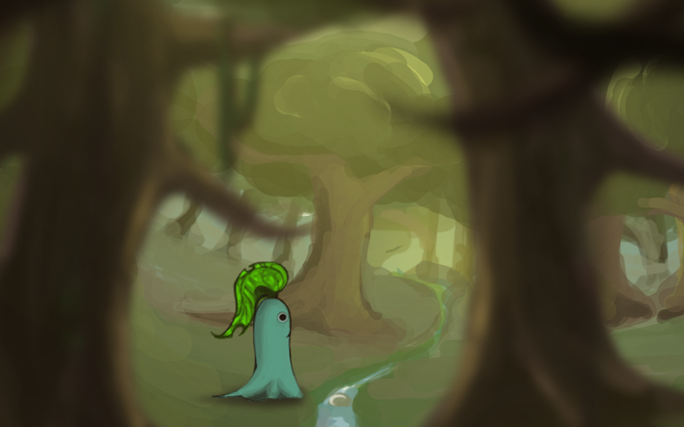

I bane 3 skal spilleren bruke både egg- og hoppefunksjonen til å finne en vei ut av skogen, som i denne banen er sammensatt av forskjellige hindre. Etter bane 3 vil spilleren komme direkte til sluttscenen i spillet.

# Utviklingsplan og budsjett

## Arbeidsfordeling og tidsbruk

Arbeidsfordelingen er lagt ved i et eget Excel-dokument. Hovedsakelig vil Frédéric ha hovedansvaret for hovedkarakteren og navigeringen i selve spillet, mens Aurora tar seg av navigering i menyer og GUI/kommunikasjon med brukeren.

Totalt har vi 31,5 timer til rådighet i IT-faget før tidsfrist, forutsett at vi kan jobbe alle de oppsatte skoletimene. Dette er ikke nok til å ferdigstille prosjektet. Vi vil derfor måtte anta at vi trenger en substansiell mengde ekstratimer utenfor skolen. Uten å sikkert kunne konstatere et antall timer vil vi legge til 2 timer i uken. Dette blir da 20 timer ekstra, og gir oss en total på 51,5 timer.

## Budsjett

Vi har laget et estimert budsjett på hva produktet vil koste å utvikle basert på hvor mange timer vi tror vi vil trenge til å utvikle spillet.

|  |  |  |  |
| --- | --- | --- | --- |
|  | Enhetsbeløp | Antall ganger | Totalt |
| Lønn utvikler 1(kr/t) | 120 | 51,5 | 6180 |
| Lønn utvikler 2 (kr/t) | 120 | 51,5 | 6180 |
| Domene (kr/m) | 80 | 2 | 160 |
| Betatestere | 100 | 4 | 400 |
|  |  |  | **12920 kr** |

# Testplan

## Dokumentasjon av produktbearbeiding og problemer i logg

For å dokumentere alt vi gjør, slik at en lettere kan finne tilbake til tidligere feil, vil vi dokumentere alt vi gjør i en logg. Loggen er veldig lett utarbeidet i Excel, og inneholder en liste med datoer som vi oppdaterer hver gang vi jobber med prosjektet, og hva vi gjorde den dagen.

## Betatest av produkt

Vi vil trenge betatestere av produktet, selv om vi selv kan gjøre det meste av testingen. Vi vil derfor betale kroner 100 til fire forskjellige testpersoner i sluttfasen av prosjektet. Disse vil bli bedt om først å fullføre spillet slik det er lagt opp, og deretter prøve å utfordre spillet for å finne mulige feil. Dette vil la oss oppdage feil vi selv ikke har klart å finne, og vi ser på det som en essensiell del av prosjektet.

# Problem og håndtering

Vi har allerede støtt på problemer i forhold til fildeling/synkronisering av arbeid dersom vi jobber med samme filer. Dette er et problem vi må håndtere ved å forsiktig tilegne oss mer informasjon om hvordan GitHub fungerer. Det er og viktig å lagre ofte og synkronisere filene jevnlig.

Under spillprogrammeringen vil det mest sannsynlig bli en del «bugs», eller hull i koden som igjen fører til problematisk fremgang for hele prosjektet. Disse feilene vil vi kunne oppdage ved testing, og blir det mye å rette opp i før tidsfristen vil vi forklare problemene i pseudokoden.

# Konklusjon

## Total pris, tid

## Hvordan gikk det

Kildeliste: (Skal oppdateres!)

<http://unity3d.com>

<http://lifehacker.com/5983680/how-the-heck-do-i-use-github>

<https://help.github.com/articles/fork-a-repo>